МБОУ "ПРОГИМНАЗИЯ" г. СУРГУТ
ШАМУКОВА АСИЯ РАШИТОВНА - учитель русского языка и литературы КВН "Ты наш друг, родной язык"
2 класс
Цели и задачи: формировать у учащихся интерес к русскому языку, расширять и углублять знания, повышать активность.
Рекомендации: на стадии подготовки к КВН должны быть сформированы 2 команды. Предварительная подготовка также включает в себя: задания болельщиков, ознакомление участников с пословицами, поговорками, загадками, разучивание песни, подготовку приветствий команд, ведущего.
I. Приветствие.
Команда "СЛОВО". Победу, а не поражение
Мы вам желаем, "ПРЕДЛОЖЕНИЕ!"
Команда "ПРЕДЛОЖЕНИЕ". У нас приветствие готово
Ребятам из команды "СЛОВО":
"Соперник наш, не позабудь:
К победе очень труден путь!"
Приветствие команд жюри. Вам и слава, и почёт!
Все мы любим точный счёт!
II. Конкурс капитанов
"В стране непроверяемых написаний".
- Я диктую слова с непроверяемыми написаниями, а капитаны записывают их в домиках, нарисованных на доске.
1. Валенки, деревня, овощи, пенал, посуда, сорока, тарелка.
2. Воробей, дежурный, одежда, петух, погода, собака, театр.
III. Конкурс "Слова-змейки".
К доске вызываются по одному представителю от каждой команды. Им нужно записать на доске или на своём листочке слово - имя существительное, затем придумать слово, которое должно начинаться с последней буквы предыдущего слова. Через 2 минуты участники зачитывают слова-змейки вслух (члены команд делают это задание на своих листочках)
Алфавитарелкарбузаяцаплязыкласстаканародеревовощиндюкарандашколартист

IV. Конкурс "Вспомним и напишем".
-Ребята, вспомните по последним словам каждой строки любое стихотворение и без ошибок напишите его.
Затем команде-сопернице предстоит восстановить всё стихотворение, записав его безошибочно. Например:
... ... ..., ... ... копай,
... ... ..., ... ... истопи.
(Если хочешь пить, то колодец копай,
Если холодно станет, то печь истопи.)
V. Конкурс "Ответь на пять".
(От каждой команды выступают по 3 человека.)
1. Прочти правильно, что здесь написано:
Портфель, случай, статуя, магазин, красивее, звонит, километр.
Алфавит, средства, столяр, библиотека, баловать, повторим, шофёр.
2. Вставь пропущенные буквы там, где это нужно.
Чудес..ный, мес..ность, гла..кий, но..ки, по..писать, об..явление, тр..пинка, к..ртофель.
Прекрас..ный, трос..ник, сколь..кий, ло..ки, о..дать, под..езд, сн..жинка, м..рковь.
3. Сосчитай, сколько звуков и сколько букв в словах:
Юла - ... Ёж - ...
Коньки - ... Деньги - ...
Солнце - ... Сердце - ...
VI. Конкурс "Кто больше найдёт"
Из букв слова транспорт составьте как можно больше новых слов. Побеждает тот, кто назовёт последнее слово.
(Спорт, торт, рот, нос, спор, сорт, порт, сор, рост, тост, пост, наст, ор, тон, нота, тропа ...)

VII. Конкурс"Колодец, дай воды напиться"
(Выступает один человек от команды.)
Колодец позволит воды напиться тому, кто выполнит задание: "Четвёртое лишнее"
Воды, водитель, подводный, водянистый.
Водить, наводнение, паводок, подводный.
VIII. Конкурс болельщиков "Поддержи свою команду, помоги ей победить".
Игра "Назови одним словом".
(Задания зачитываются поочерёдно каждой команде.)
Храбрый человек ... (храбрец);
Болтливый человек ... (болтун);
Ленивый человек ... (лентяй);
Мудрый человек ... (мудрец);
Богатый человек ... (богач);
Грубый человек ... (грубиян);
Сильный человек ... (силач);
Весёлый человек ... (весельчак).
XI. Конкурс "Загадка-шутка"
(Найди имена девочек и мальчиков, спрятавшиеся в тексте)
1) Кто спрятался под диван, заметив паука? (Иван)
2) Как зовут девочку, с которой дружит дочь Малинина? (Нина)
3) Кто делает гербарий из листьев клёна, ясеня и берёзы? (Сеня)
4) Кто подскажет место, где растёт вкусная ежевика? (Вика)
5) Как зовут мальчика, который ждёт - не дождётся клёва? (Лёва)

X. Конкурс "Как называются жители этих стран?"
- Франция ... французы
- Япония ... японцы
- Россия ...россияне
- Испания ...испанцы
- Англия ...англичане
- Дания ...датчане
- Норвегия ...норвежцы
- Индия ...индийцы
XI. Конкурс "Составь слова из слогов"
1. БУЛ ВА РЫ БА РА БУК РАН
БОБ БЕЛ КИ КАК БАН
(Белки, бобры, буква, рыба и т.д.)

2. БАН СУ ОК НО МА
СКИ ВА НОК РИ
(Рисунок, окно, носки и т.д.)

XII. Конкурс "Кто в лесу живёт?"
1. Поочерёдно вспомните и назовите сказки, где есть действующее лицо медведь.
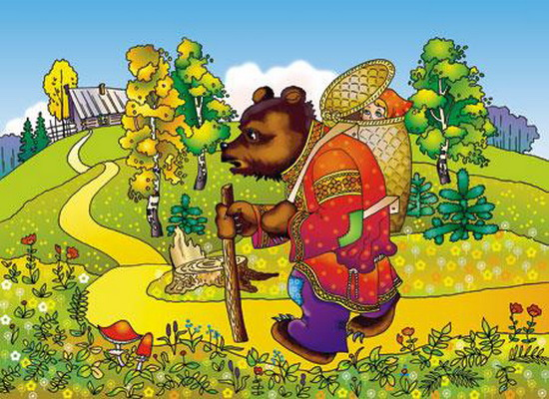

2. Кто что делает? (Вывешивается листок с изображением белки.) За две минуты вы должны подобрать и записать как можно больше слов и словосочетаний, обозначающих действие этого животного.
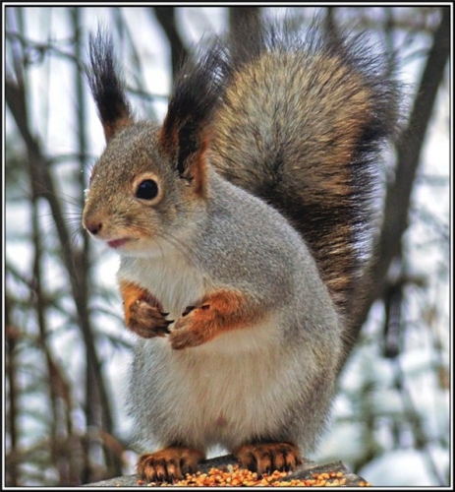
XIII. Конкурс капитанов.
1. По названным частям составьте слово:
Его корень в слове лесной, приставка в слове перелёт, суффикс в слове грибок, окончание в слове волк. (Перелесок)
Его корень в слове дороженька, приставка в слове попрыгать, суффикс в слове лесник, окончание в слове заяц. (Подорожник)
2. Из двух частей составьте народные приметы.
1) Синица пищит ... ... к долгой весне;
2) Дым столбом ... ... зиму вещает;
3) Длинные сосульки ... ... к морозу;
4) Ласточка низко летает ... ... к грозе;
5) Шумит хвойный лес ... ... дождь предвещает;
6) Муравьи прячутся в гнёзда .. ... ожидай оттепель.
(Пока капитаны готовятся, члены команд отвечают на "хитрые" вопросы.)
1) Как из маленького хвостика сделать большой?
(Убрать "ик" - хвост.)
2) Можно ли превратить рыбу в человека?
(Добавить "к" - рыбак.)
(Проводится диктант-загадка: на листе бумаги записывают слова. Ведущий читает, команды записывают и сдают в жюри.)

XIV. Конкурс "Домашнее задание".
(Члены одной команды загадывают загадки соперникам)
- Каким ключом нельзя отвернуть гайку? (Нотным, водным)
- Какую соль не кладут в суп? (Ноту)
- Из какого крана не льётся вода? (Из подъёмного)
- Какой лук не режут в салат? (С тетивой)
- По какому мостику нельзя перейти реку? (По капитанскому)
- Каким гребнем головы не расчешешь? (Петушиным)
- Какое растение вырастает из двух нот? (Фасоль)

XV. Подведение итогов. Награждение.

